BSZN-00012301800004

**饮用水供水单位(集中式供水单位)延续卫生许可**

**办事指南(完整版)**

富民县卫生健康局

2019年08月22日发布

**一、** **基本信息**

|  |  |  |  |
| --- | --- | --- | --- |
| **事项类型** | 行政许可 | **办件类型** | 即办件 |
| **实施主体** | 富民县卫生健康局 | **行使层级** | 县级 |
| **承诺办结时限** | 1个工作日 | **法定办结时限** | 20个工作日 |
| **办理形式** | 窗口办理、网上办理、快递申请 | **办理深度** | 四级：全程网办 |
| **是否收费** | 否 | **到现场办理的次数** | 0次 |
| **咨询方式** | 云南省昆明市富民县黎昌路7号昆黎时代广场1栋二楼政务服务中心综合窗口H23、H24号窗口电话咨询0871-68818221;电 话号码：(0871)-68818221;云南政务服务网<https://zwfw.yn.gov.cn/portal/#/home> ; | | |
| **监督投诉方式** | 云南省昆明市富民县黎昌路7号昆黎时代广场1栋政务服务中心总台。网上投诉： <https://zwfw.yn.gov.cn/portal/#/home>或 电子邮箱fmx530124@163.com。信函投诉：投诉受理部门：富民县卫生健康局纪检监察室，通讯地址：云南省昆明市富  民县昆黎时代广场黎阳大厦14楼1415室，邮政编码：650400;电话投诉：政务服务中心总台(0871)-68818210。电话投 诉：富民县卫生健康局纪检监察室(0871)-68817336;云南省政务服务网监督+监管平台<tps://zwfw.yn.gov.cn/ynjg> ; | | |
| **办理时间** | 星期一至星期五上午8点半至12点，下午2点至5点半(法定节假日按国家假期安排调整办理时间) | | |
| **办理地点** | 云南省昆明市富民县黎昌路7号昆黎时代广场1栋二楼政务服务中心综合窗口H23、H24号窗口交通方式：乘坐1路公交车到黎 昌路昆黎时代广场 | | |

**二、** **设定依据**

《中华人民共和国传染病防治法》第二十九条饮用水供水单位从事生产或者供应活动，应当依法取得卫生许可证。 《生活饮用水卫生监督管理办法》(建设部卫生 部令第53号发布，住房和城乡建设部国家卫生和计划生育委员会令第31号修正)第十六条县级以上人民政府卫生计生主管部门负责本行政区域内饮用水卫生监督监 测工作。供水单位的供水范围在本行政区域内的，由该行政区人民政府卫生计生主管部门负责其饮用水卫生监督监测工作；供水单位的供水范围超出其所在行政区域 的，由供水单位所在行政区域的上一级人民政府卫生计生主管部门负责其饮用水卫生监督监测工作；供水单位的供水范围超出其所在省、自治区、直辖市的，由该供 水单位所在省、自治区、直辖市人民政府卫生计生主管部门负责其饮用水卫生监督监测工作。铁道、交通、民航行政主管部门设立的卫生监督机构，行使国务院卫生 计生主管部门会同国务院有关部门规定的饮用水卫生监督职责。第二十条供水单位卫生许可证由县级以上人民政府卫生计生主管部门按照本办法第十六条规定的管理 范围发放，有效期四年。 《国务院关于第六批取消和调整行政审批项目的决定》(国发〔2012〕52号)附件2第48项饮用水供水单位卫生许可，下放至设区的市 级、县级人民政府卫生行政部门。 《云南省生活饮用水供水单位卫生许可规定(试行)》第七条集中式供水单位和二次供水单位(以下简称“供水单位”)申请延续 《卫生许可证》的，应当在有效期届满30日前，向原发证机关提出延续申请，并提交以下材料：(一)云南省生活饮用水供水单位卫生许可申请表；(二)《卫生 许可证》原件；(三)法定代表人或负责人身份证复印件；(四)营业执照(或事业单位法人证书、民办非企业登记证书)复印件；(五)水质检测报告(一年内符

合国家卫生标准的检测合格报告)。批准延续的《卫生许可证》沿用原证号，批准日期为准予延续日期，原《卫生许可证》由发证机关收回。有效期满后提出延续申

请的，注销原《卫生许可证》,按首次申请卫生许可办理。第八条有下列情形之一的，原发证机关不予延续：(一)不符合有关法律、法规、规章、标准、规范规定 或提交虚假材料的；(二)现场审核不符合卫生规范要求的；(三)生产(制水)地址与原《卫生许可证》地址不一致的。

**三、** **办理条件**

|  |  |
| --- | --- |
| **服务对象** | **社会组织法人、自然人、企业法人、非法人企业、事业法人、行政机关、其他组织** |
| **办理用户等级** | 三级 |
| **受理条件** | 1.准许生活饮用水单位从事饮用水的生产供应、销告和使用。2.水源选择应符合《生活饮用水集中式供水单位卫生规范》第 5、6、7条的规定；水源水水质应当符合《地表水环境质量标准》(GB3838)或《地下水质量标准》(GB/T14848)3.水源卫  生防护应符合《生活饮用水卫生监督管理办法》第13条以及《生活饮用水集中式供水单位卫生规范》第8、10、11条的规定 4.供水单位应符合《生活饮用水卫生监督管理办法》第8条，《生活饮用水集中式供水单位卫生规范》第16、17、18、19、 24、26、27条等的规定。集中式供水单位卫生管理、制水工艺、储水供水、水质检验设备、使用的涉水产品等应当符合《生 活饮用水卫生监督管理办法》、 《生活饮用水集中式供水单位卫生规范》及国家其他有关规定。 5.水质检验应符合《生活饮 用水卫生监督管理办法》第10条、《生活饮用水集中式供水单位卫生规范》第30条、31条及《生活饮用水标准检验方法》  (GB5750-2006)的规定6.二次供水应符合《二次供水设施卫生规范》(GB17051)7.供水单位供应的饮用水水质应当符 合《生活饮用水卫生标准》(GB5749-2006) |

 中请材半

**五、** **办理流程**

|  |  |  |  |
| --- | --- | --- | --- |
| **环节** | **受理和办理时限(工作日)** | **审批标准** | **办理结果** |
| 申请 | 申请人通过政务服务窗口或云南政务服务网向所属行政区域内卫生健康行政部门提交申请。 | | |
| 受理 | 即时办理 | 受理人：属地卫生健康行政部门。1.对申请材料符合要求的，准  予受理，并向申请人发送《行政许可申请受理通知书》;申请材  料不齐全或者不符合法定形式的，应在5个工作日内向申请人出  具《申请材料补正通知书》;对申请事项依法不属于本行政机关  职权范围的，应当即时作出不予受理的决定，并告知申请人向有  关行政机关申请，并发出相应的《行政许可申请不予受理决定  书》;对不需要取得行政许可的，应当即时告知申请人不受理，  并发出相应的《行政许可申请不予受理决定书》。2.须书面审查 和实地核查相结合的，经审查，申请材料符合申请材料目录的，  进入现场审核环节 | 1.申请事项属于本行政机关职权范围，  申请材料齐全、符合法定形式，或者申 请人按照本行政机关的要求提交全部补 正申请材料的，出具《受理通知书》; 2.申请事项属于本行政机关职权范围，  但申请材料不齐全或者不符合法定形式 的，出具《补正告知书》;3.申请事项  不属于本行政机关职权范围的，出具  《不予受理通知书》。 |
| 审查 | 即时办理 | 审查人：属地卫生健康行政部门。各级卫生健康委依据审批条  件对申请材料进行审查，根据《中华人民共和国传染病防治  法》、《生活饮用水卫生监督管理办法》、《国务院对确需保留 的行政审批项目设定行政许可的决定》、《生活饮用水集中式供 水单位卫生规范》、《二次供水设施卫生规范》等文件视情形需  要，组织进行现场审核和专家评审。改意见。 | 根据法定条件和程序，对申请材料的实  质内容进行审查，出具审查意见。 |
| 决定 | 即时办理 | 材料完整、形式符合规范，现场核查结论合格的，予以许可。现  场核查结论不合格的，做出《不予行政许可决定书》。 | 1.申请符合法定条件、标准的，依法作 出准予行政许可的书面决定，需要颁发 行政许可证件的，制作行政许可证件  (含电子证照);2.申请不符合法定条  件、标准的，依法作出不予行政许可的  书面决定。 |
| 送达 | 自作出决定之日起10个工作日内，在属地卫生健康行政部门办证窗口领取或通过邮寄方式送达申请人。 | | |

**六、** **审批结果**

|  |  |
| --- | --- |
| **序号** | **1** |
| **审批结果名称** | 云南省生活饮用水供水单位卫生许可证 |
| **审批结果样本** |  |

**七、收费信息**

不收费

**八、** **扩展服务**

|  |  |  |  |  |
| --- | --- | --- | --- | --- |
| **中介服务** | **联办机构** | **前置审批** | **年检年审** | **资质资格证书** |
| **无** | **无** | **无** | **无** | **无** |

饮用水供水单位(集中式供水、二次供水单位)

卫生许可办事流程示意图

到期不整次

↵

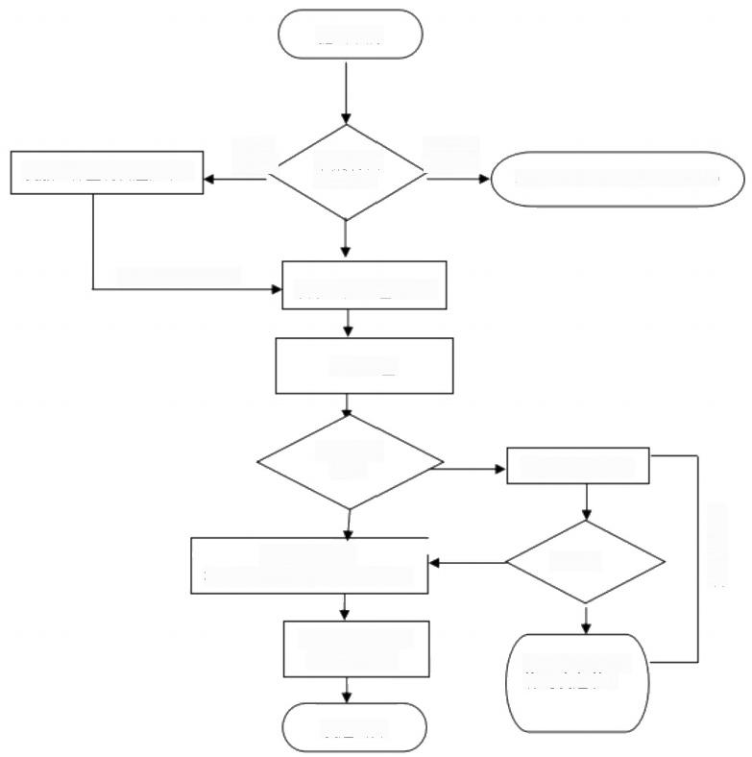提出申请

发放《补正材料通知书》

高要补

正材

申请材料

审核结果

符合不于

,受理情形

不于受理(发放《不于受理通知书》)

材料补正后符合要求

发放《受理通知书》

现场审查

现场审查

结果

自受理之日起

在8个工作日内作出批准决定

证件获取(在受 理窗口获取)

决定公开

通知申请人整改

整动结果

发《不予行政

许可决定书》